Министерство промышленности и торговли Тверской области
Государственное бюджетное профессиональное
образовательное учреждение
«Тверской промышленно-экономический колледж»

Специальность 09.02.07 «Информационные системы и программирование»

ОТЧЕТ ПО РАБОТЕ

Разработка приложения для автоматизации работы приёмной комиссии колледжа «AbiturientPro»
Выполнил студент группы 4-09ПС-2
Александров Руслан Константинович

_______________________________
(подпись)

Руководитель работы
Антонов Вячеслав Андреевич

_______________________________
(подпись)

«_____» ________________________ 2025г.

«Допустить к защите»
Заместитель директора по учебной работе
Бонина Марина Александровна

______________________________
(подпись)
«___» _________________________2025г.

Тверь 2025 г.

Содержание

1. ВВЕДЕНИЕ 3
2. РАЗРАБОТКА ПРИЛОЖЕНИЯ 3
2.1 Описание функционала 3
3. РУКОВОДСТВО ПОЛЬЗОВАТЕЛЯ 4
4. ССЫЛКИ НА ПРОЕКТ 14

ВВЕДЕНИЕ

В настоящее время приёмная комиссия ГБПОУ «Тверской промышленно-экономический колледж» сталкивается с проблемой обработки большого потока абитуриентов и их документов. Традиционные методы (бумажные заявления, электронные таблицы) приводят к задержкам, ошибкам при вводе данных и усложняют контроль статуса заявлений. Особенно остро стоит вопрос согласования документов с родителями несовершеннолетних абитуриентов и оперативного формирования списков поступающих по специальностям.
Для решения этих проблем была выбрана тема курсовой работы: разработка мобильного приложения «AbiturientPro», которое позволит автоматизировать ключевые процессы приёмной комиссии.
Цель работы: создать удобное и функциональное приложение для абитуриентов, их родителей и сотрудников приёмной комиссии, обеспечивающее подачу документов, их поэтапное подтверждение и формирование конкурсных списков с возможностью фильтрации.

2. РАЗРАБОТКА ПРИЛОЖЕНИЯ

2.1 Описание функционала
Приложение разрабатывается для трёх категорий пользователей: абитуриент, родитель, администратор. В зависимости от роли доступны различные функции.
Основные цели:
- Упростить и ускорить подачу документов абитуриентами.
- Обеспечить прозрачный контроль статуса заявлений.
- Автоматизировать процесс подтверждения документов родителями (для несовершеннолетних).
- Предоставить администрации удобные инструменты для просмотра и фильтрации списков поступающих.
Решаемые задачи:
- Электронная подача заявления на выбранную специальность.
- Привязка несовершеннолетних абитуриентов к аккаунту родителя.
- Подтверждение заявлений со стороны родителя и администратора.
- Просмотр и фильтрация списков абитуриентов по специальностям и статусу подтверждения.
- Настройка внешнего вида (светлая/тёмная тема) и языка интерфейса (русский/английский).
На рисунке 1 представлена диаграмма вариантов использования (Use Case), отражающая взаимодействие ролей с системой.

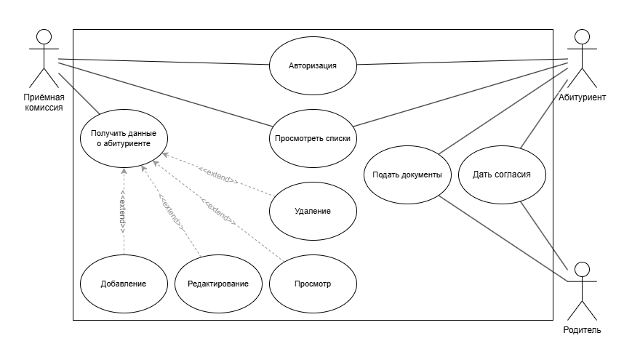
Рис 1. Диаграмма Use Case

3. РУКОВОДСТВО ПОЛЬЗОВАТЕЛЯ

1. Начало работы с приложением
1.1 Запуск и авторизация
При запуске приложения отображается экран входа. Для доступа необходимо ввести логин и пароль в соответствующие поля и нажать кнопку «Войти» (рисунок 3).
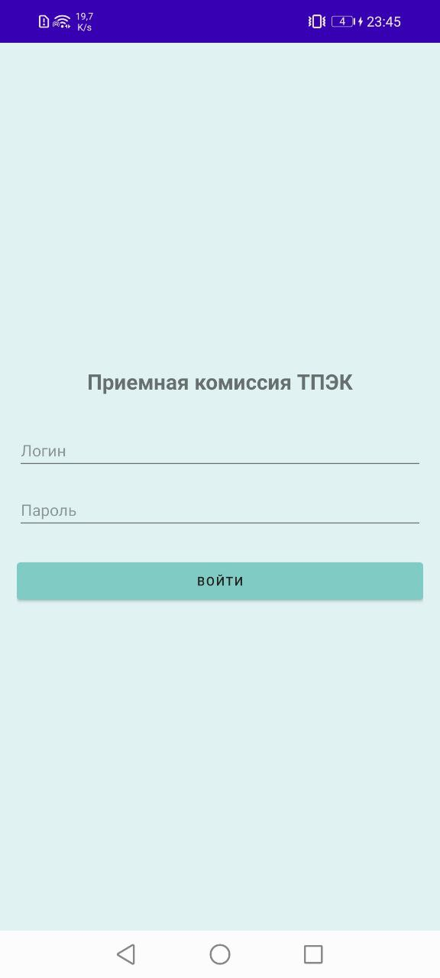
Рисунок 3 – Экран авторизации

1.2 Учетные данные для входа
В системе предусмотрены следующие тестовые учётные записи:
- Абитуриент (совершеннолетний): логин ivanov, пароль 1
- Абитуриент (несовершеннолетний): логин petrov, пароль 1
- Родитель: логин parent, пароль 1
- Администратор: логин admin, пароль 1
При неверном вводе данных появляется всплывающее сообщение об ошибке.
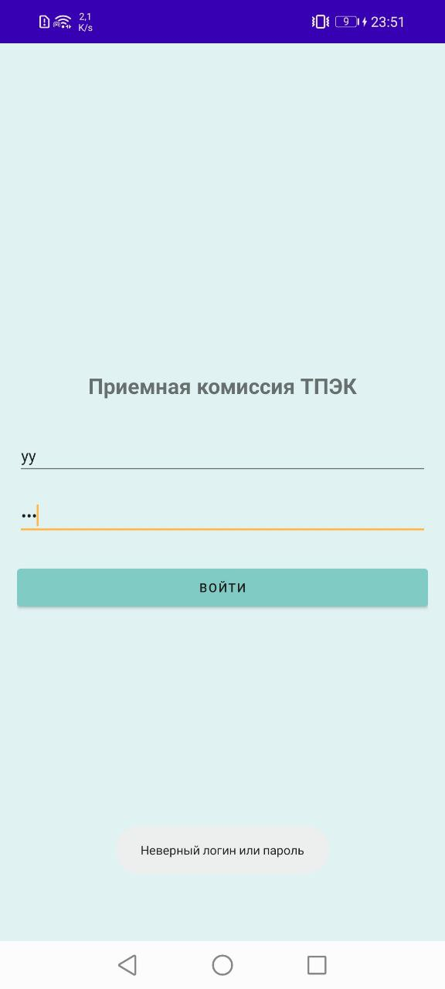

2. Работа в роли абитуриента
2.1 Главный экран
После входа абитуриент видит приветственное сообщение и подсказку по навигации (рисунок 4). Для перехода к функциям используется боковое меню.
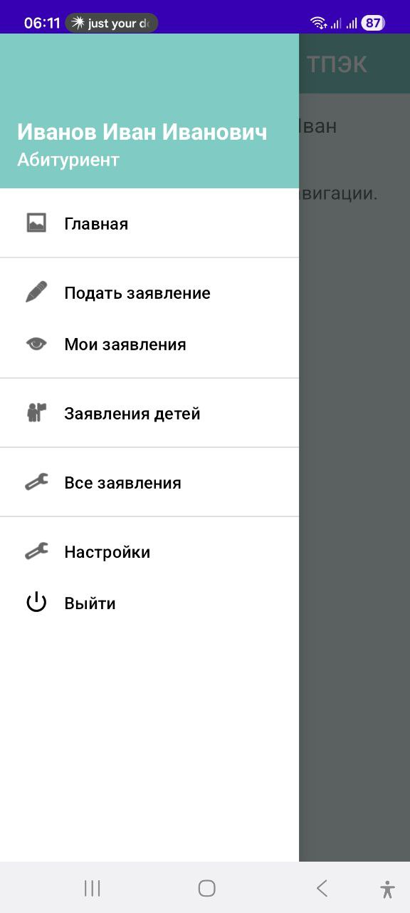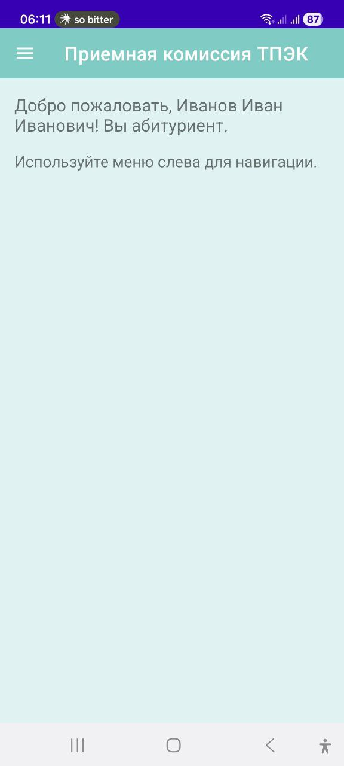
Рисунок 4 – Главный экран абитуриента

2.2 Подача заявления
В пункте меню «Подать заявление» абитуриент выбирает специальность из выпадающего списка (рисунок 5). Список специальностей соответствует актуальному перечню Тверского промышленно-экономического колледжа. После выбора необходимо нажать кнопку «Подать».
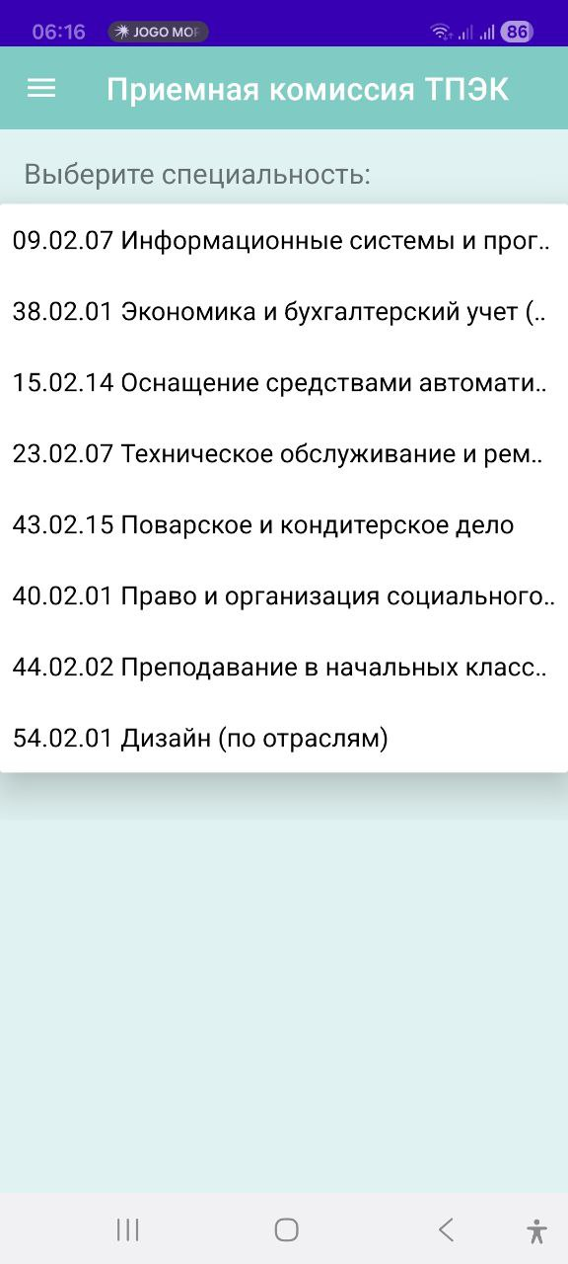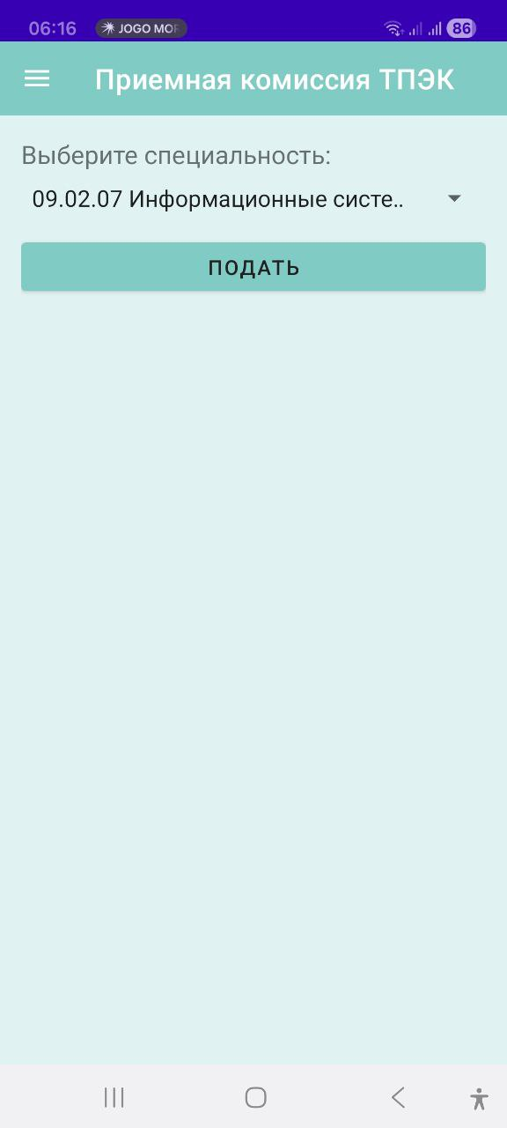
Рисунок 5 – Выбор специальности

2.3 Просмотр своих заявлений
Раздел «Мои заявления» отображает список поданных заявлений с указанием специальности и текущего статуса: «Ожидает подтверждения родителя», «Ожидает подтверждения администратора» или «Зачислен»

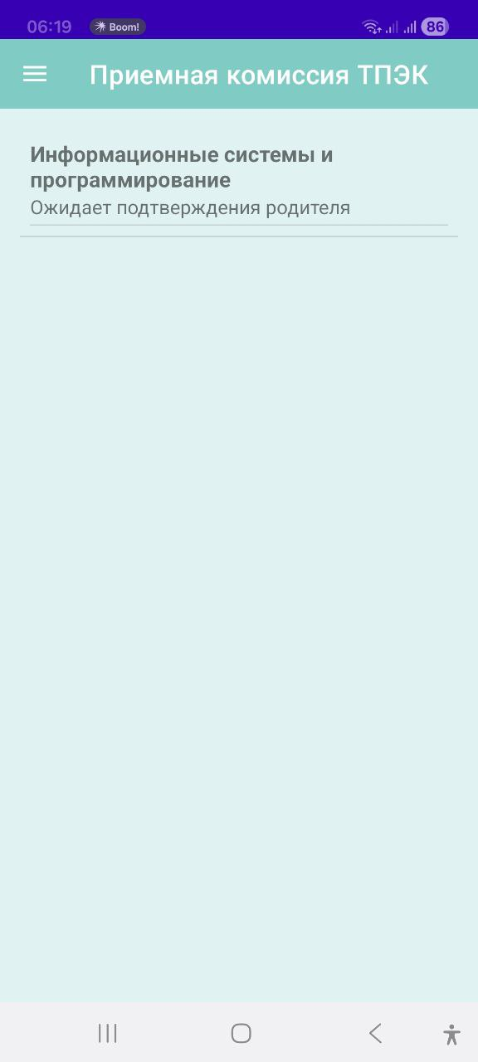
Рисунок 6 – Список заявлений абитуриента

2.4 Выход из системы
Для завершения сеанса используется пункт меню «Выйти».


3. Работа в роли родителя
3.1 Просмотр заявлений детей
Родитель, авторизовавшись, видит главный экран с приветствием. Через меню «Заявления детей» открывается список детей, привязанных к его аккаунту (рисунок 7).
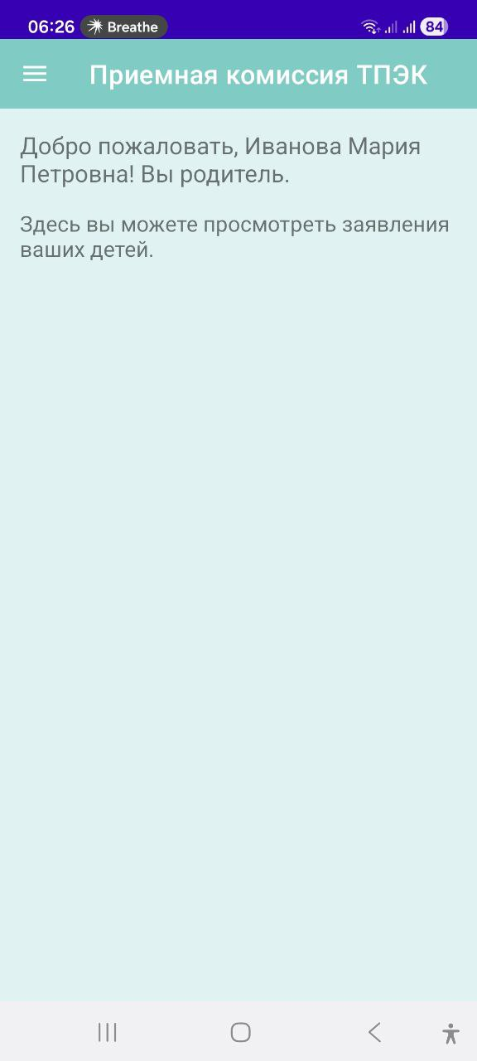
Рисунок 7 – Выбор ребёнка

После выбора ребёнка отображаются все его заявления. Для неподтверждённого заявления доступна кнопка «Подтвердить выбранное заявление» (рисунок 8).
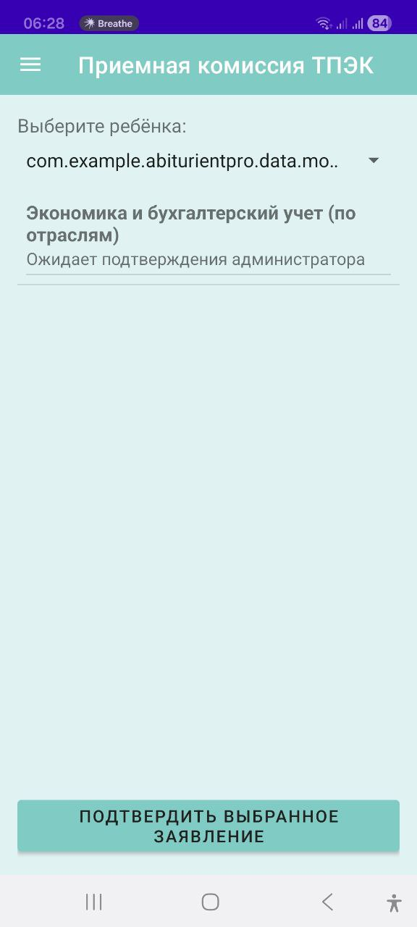
Рисунок 8 – Подтверждение заявления родителем

После подтверждения статус заявления меняется.

4. Работа в роли администратора
4.1 Просмотр всех заявлений
Администратор после входа может через меню «Все заявления» увидеть полный список поданных заявлений с фильтрацией по специальностям (рисунок 9).

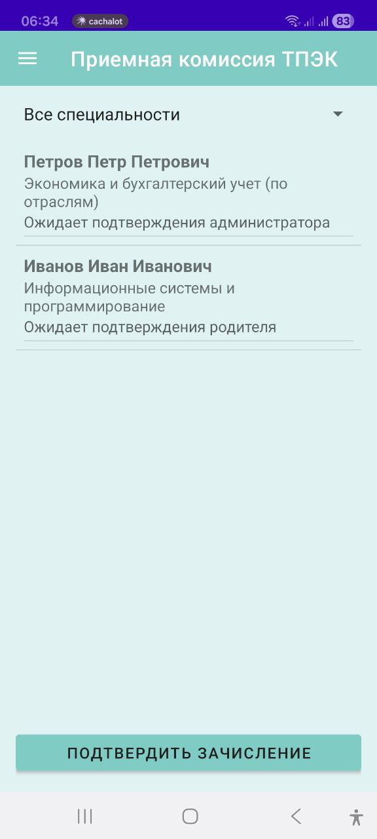
Рисунок 9 – Список всех заявлений с фильтром

Для подтверждения зачисления (после родительского согласия, если необходимо) используется кнопка «Подтвердить зачисление».

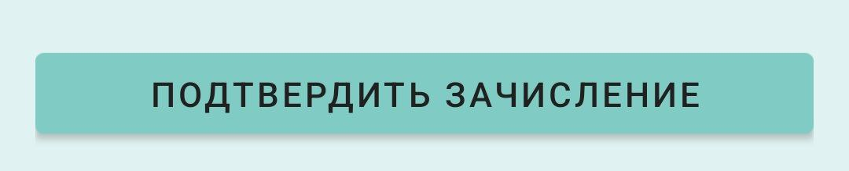

4.2 Управление данными
Приложение позволяет администратору отслеживать статус каждого заявления и принимать окончательное решение о зачислении.

5. Настройки приложения
В разделе «Настройки» пользователь может изменить тему оформления (светлая, тёмная, системная) и язык интерфейса (русский, английский) (рисунок 10).

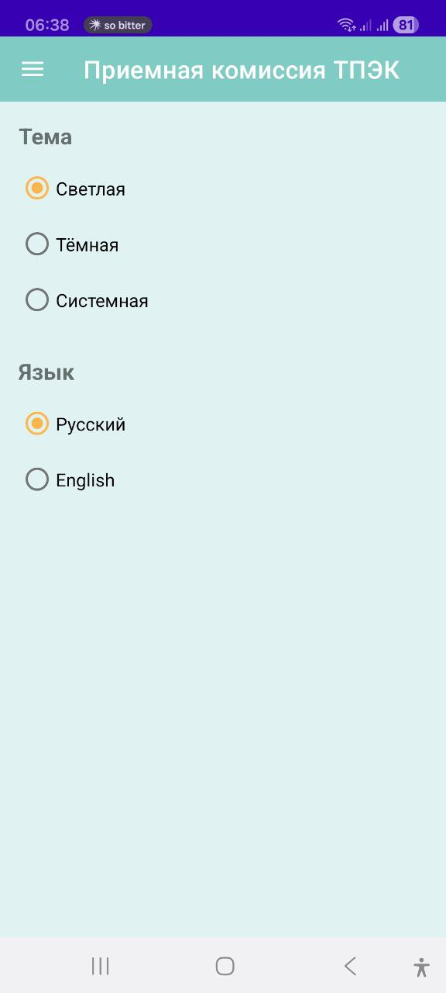
Рисунок 10 – Экран настроек
6. Решение возможных проблем
6.1 Проблемы с авторизацией
Признак: после ввода данных появляется сообщение «Неверный логин или пароль».
Решение: Проверьте раскладку клавиатуры, отсутствие лишних пробелов, используйте тестовые учётные данные из руководства.

6.2 Проблемы с отображением заявлений
Признак: список заявлений пуст, хотя они должны быть.
Решение: Убедитесь, что вы вошли под правильной ролью. Родитель видит только заявления своих детей, администратор – все заявления.

7. Дополнительная информация
7.1 Технические требования
- Операционная система: Android версии 5.0 (API 21) или новее
- Свободное место: не менее 15 МБ
- Поддерживаемые языки ввода: русский, английский

4. ССЫЛКИ НА ПРОЕКТ
https://github.com/Zuzzy62/AbiturientPro

